2018.10.22 epc 修改内容

1. 采购合同状态及菜单处理方式同泰欣。Sign 变 履行 excute去掉。√
2. 采购合同会签单，合同明细子表带上，总之同泰欣。√
3. 收入合同同1处理。签约汇率必填。商务部门，商务经理，生成部门不必填，生产负责人改项目经理。√
4. 到款管理开放。?

补：关键字，收款

1. 弹出列表返资状态可看，附件资料可看， 同泰欣。√
2. 采购合同设备明细可选同一个设备不同数量，数量做总数校验。采购申请、招投标比价。√
3. 增加合同(采购/收入)变更功能，同epm。

主要关心价格。

1. 列表合同用印改为合同变更功能。
2. 收票登记，对应合同设备明细带过来。

发票金额填写后，明细自动带入设备明细，按比例分配。√

修改：去掉税率 税额两列，增加收票分担金额，该金额由档次发票金额根据设备价格比重进行分担。√

2018.10.25

1. 合同变更判断补充后台。
2. 合同编辑功能做限制，只更新签订时间和附件。√
3. 合同登记按钮名称改为合同起草。√
4. 开票收票都增加 合同金额、已开票(收票)金额，累计开票(收票)金额。√
5. 增加分包合同变更。√
6. 变更的T表改为S表。√
7. 变更表单调用后台方法的地方url要改为change √

在泰欣上增加收入合同变更：

1. ~~数据库增加表S_M_ContractChange_BackletterPlan_PlanReceipt,字段同~~

~~S_M_ContractInfo_BackletterPlan_PlanReceipt~~

~~相应的外键ID变为xxxxxContractChangexxxxx~~

1. ~~数据库增加表S_M_ContractChange_InvoicePlan_PlanReceipt,字段同~~

~~S_M_ContractInfo_InvoicePlan_PlanReceipt~~

~~相应的外键ID变为xxxxxContractChangexxxxx~~

1. ~~数据库增加表S_M_ContractChange_ReceiptObj_PlanReceipt,字段同~~

~~S_M_ContractInfo_ReceiptObj_PlanReceipt~~

~~相应的外键ID变为xxxxxContractChangexxxxx~~

1. 表单定义克隆ContractInfo改名为ContrctChange
2. 修改配置的js, 动onformsetdata,drawing 关键项
3. 控件动默认值{ContractInfo.xxxxxxx} 去唯一验证
4. 加变更相关字段及ContractID，子表补OrlID
5. 去掉流水号生成、加ContractInfo数据源
6. 改页面布局
7. ~~生成sql，1、2、3生成的表建立主键关系~~
8. 配置ContractChange列表
9. 配置ContractInfo列表，增加合同变更的列。
10. 改sql，改script
11. 补ContractChange流程,改url

后台部分开始

1. tt生成

2018.10.26

1. 控制中心采购合同分包合同变更。√
2. Engineering 表 S_I_UserDefaultEnter 增加 非聚集索引 √
3. 项目一览中没有项目经理的全部不显示 √
4. 分包合同列表查询有问题 √

2018.10.29

1. EPC产品 pbs预算wbs投标管理，流程默认字段(modifyuser、createuser ….、flowphase )是否有加入。√
2. 立项状态 项目经理 团队组建 engineering 状态√
3. 付款过程中 汇率是在变动的，前后天判断的时候确认是根据元币种判断还是根据人民币判断。√
4. 付款记录带明细有问题√
5. 子表数字格式。√
6. 平台升级

* 表结构 base filestore workflow √
* 数据源 base √
* 代码差异更新 base filestore workflow √

1. 导出word千分位，Fo，wordTemplate 格式 N

2018.10.30

1. 树图标 DesignTask、Design √
2. 合同设备明细数量是否可以修改，尤其是有些已经到货的情况下。
3. 设计设备清单 仪表 导出导入excel字段是否一致
4. 产品没有图标。
5. 采购计划 从bom导入，备选的bom可以不经过采购申请。√

2018.10.31

1. 个人中心、系统管理 界面未更新。√
2. 采购申请选择设备的时候，备选列表的可招标数量要改，原来为设计数量-招标数量，现在要改为设计数量-招标数量-已申请的数量 √

2018.11.1

1. 在epc 费用管理里的工程费用决算界面固定查询采用的S_T_CBSDefine模式为 epctemplate,但是项目中会有不同模式的项目,从而导致查不出,项目科目的费用(暂时搁置).
2. 泰兴资金计划配置数据丢失。

2018.11.2

1. Epc 平台更新时上传控件不能上传，问题在与filestore的bin文件夹与obj文件夹在编译的时候没有更新（即使选择重编译），在删除掉后再编译，解决问题。√

2018.11.5

1. 由于S_I_WBS_Version_Task 有SubProjectName以及ModuleName字段，因此pbs结构必须有系统(subproject)以及可能有单元(Module)，但不能有其他类型。○

2018.11.6

1. 泰欣子表word千分位功能 √

平台升级：UIFO、S_UI_Form、S_UI_Word，配置word模板。√

1. 采购合同变更删除明细后，采购申请是否能够再选到，及采购合同数量改变后的情况。

查S_P_Payment 115行

1. EPC采购合同红冲 √

2018.11.7

1. 不进行bom设计，也可以进行采购申请。○
2. 底层对于子表的保存逻辑为，当子表数据有id的时候，判断为update语句，当没有id数据判断为insert语句，因此当s子表来自于t的子表的时候，且把id都带过来，这时候后无论怎么保存都不会有s子表的数据。○
3. 对于第2点实际bug留意泰欣项目ProcurementPaymentController的58行，要删除payment 的if 分支。√

（1. 导出配置表单 ProcurementPayment 的 sql 进行更新。

2. 导出配置列表 MultiPaymentApply 的 sql 进行更新。

3. 更新后台代码

\上海泰欣

\BusinessModule\Logic\EPC.Logic\Domain\Instance\Finance\S_F_ProjectReimbursement.cs

\上海泰欣

\BusinessModule\Logic\EPC.Logic\Domain\Instance\Procurement\S_P_Payment.cs

\上海泰欣

\WebApp\EPC\Areas\Procurement\Controllers\ProcurementPaymentController.cs）

1. 采购合同还有明细列表界面没做。

2018.11.8

1. 付款登记、付款申请。加付款单号列，付过款的可以查询到付款项，把项名称编号也作为列，并可查询。√
2. 泰欣采购合同红冲功能要加上。√
3. 注意田的留言。

2018.11.9

1. 付款单是导入的，合同的累计付款要用sql语句重新统计一下。√
2. 付款登记要能够显示项目和编号 √

2018.11.12

1. 投标设备清单、预算设备清单、设计设备清单。○
2. 设计设备清单做采购用，预算设备清单做费控基准。○

2018.11.13

1. 采购申请。
2. 控制计划导出excel、导出project 模板补充。√

2018.11.14

1. 采购合同起草及变更，设备明细校验的时候要同时带上彼此。
2. 产品 比价、招标、采购合同所添加的采购申请明细数量不能超出采购申请明细总数量。○

采购申请明细应用于

1. 比价、招标的采购申请不一次带入，参考采购合同选取采购申请明细的方式处理。√
   1. 子表增加采购申请相关字段 采购申请编号ApplyFormCode，生成表。

采购申请idApplyFormID。

* 1. 子表的增删功能加上。禁用采购申请选择控件。
  2. 子表增删功能中增加对采购申请选择控件的赋值，采购申请1，采购申请2，采购申请3。
  3. 选择器要改。

1. 收入合同价评审链接，同时合同名称上加查看合同明细链接。√

2018.11.15

1. 采购合同登记付款项明细下拉框选择后，名称自动附上。√
2. 采购合同数量、申请数量、比价数量之间的关系整理清楚。

比价每次的可招标数量等于申请量-合同用量-比价用量。小于0 等于0

招标申请每次的可申请数量申请量-合同用量-申请用量。小于0 等于0

采购合同选择比价的时候，招标量，可用量，要注意计算。√

1. 增加采购合同时，一开始选择订单，然后编辑转招标时，可签订数量会有问题。要扣除本合同这次订单的数量才合理。

2018.11.16

1. 收入合同红冲要有税率，选择器有bug。√
2. 采购合同变更与采购合同登记代码逻辑同步。
3. EPM 数字输入框控件。
4. 采购清单增加申请量的列。√
5. 招标申请需求设备明细预算要显示。√
6. 招标会签表设备明细加型号列。√

2018.11.19

1. 泰欣工时统计功能。√
2. 采购收票明细对应不到设备金额 √
3. 泰欣管理中心 决算 排序(FinalReportController.GetList列是动态生成的无法进行排序)
4. 采购申请可删，但一旦有比价，招标申请，采购合同应用到的情况下不能删。√
5. 设备清单升版的时候设计量不能小于申请量、合同量、到货量。√
6. 设备清单显示申请量列。√
7. 设备清单支持导出excel带表单字段，带签名。
8. 采购合同税金计算要改 总价*税率/(1+税率)。√
9. 供应商查询提供详细查询。√
10. 收票登记设备明细发票金额自动计算。√
11. 千分符默认值要改。√

2018.11.21

1. 分包合同费用支付报审结束后要进费控。√

2018.11.23

1. 采购合同评审 手机端 项目经理环节 设备是否质检 必填 √
2. 变更子表控件有下拉框的情况显示值有问题。 √

2018.11.26

1. Excel 签名，从泰欣搬回epc产品
2. Epc产品Bug改完

2018.11.27

1. Epc 平台升级。√
2. 不同供应商的比价不能在一个采购合同中。

var tmps = [];

var mergeData = $.merge($.merge(tmps, data),dataGrid.data);

var winners = mergeData.map(function(v){return { id : v.Winner, name: v.WinnerName } });

if( $.unique(winners.map(function(v){return v.id})).length> 1)

{

msgUI("属于不同供应商的招标比选记录，无法添加在同一个合同内，请重新选择");

return;

}

2018.11.29

1. 采购比选导入bom的时候，会给bom赋予TaskType值，取了可见项才可以。 √

2018.12.3

1. 预算根节点改过值，允许撤销编辑。 √
2. 采购合同设备过多的超出提示。
3. 采购申请、招标管理、比价、增加申请撤销功能，前提条件都未应用于采购合同。

比价审批列表sql开始改 √

1. 3基础上加个变更，只能改数量。√
2. 采购合同数量变更，不能小于到货量。 √
3. 付款申请，付款校验，与已在走申请相关联校验。
4. 已签订合同可以取消，只要没有到货信息。√
5. 在用ef的时候如果取出来的对象没有asnotracking，如果删除其对应的主键对象后调用savechange，在savechange后又存在调用该子对象的情况下，改子对象不会随着主键对象删除，而是把主键对象的外键id变为null。○

2018.12.6

1. Epc 将epm 发票作废功能放导epc √
2. 同样 S_P_ProcurementApplyID的情况下取CreateDate最近的distinct数据

select a.*

from S_P_ProcurementApplyChange a

where not exists(select 1

from S_P_ProcurementApplyChange b

where b.S_P_ProcurementApplyID=a.S_P_ProcurementApplyID and b.CreateDate>a.CreateDate) ○

1. 工程项目管理id是否和epm有重，有重要重新加一遍。
2. Epc 配置菜单整理
3. 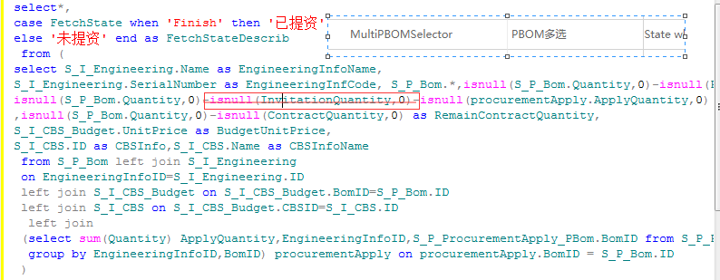多扣了要删除，因为比价用的是申请量 ○

2018.12.7

1. 变更列表加链接，直接可看对比的表单。√
2. 合同变更(编辑)时设备数量要有上下限，下限是设备的到货数量，上限是对应采购申请的数量扣除其他合同量。合同变更数量验证的时候要考虑，没有申请直接用bom的情况。√
3. 采购合同设备明细的applybomid要赋值，其值为对应采购申请明细的id，在是订单合同的时候直接取申请明细id，在比价合同的时候注意要从比价一路链接到对应申请明细id。√
4. 比价变更设备明细中没有显示供应商。√
5. 合同变更代码整理，逻辑放到domian里面。√
6. 采购、比价、招标需求变更记录的生成方式同采购合同。√
7. 采购合同列表，采购申请列放前面。√
8. Bom 修改数量的下限控制，不能少于申请与订单的最大值。√ 杨改
9. 变更默认为变更。√
10. 变更加链接直接看详细。√
11. 分包合同税率不能取枚举的值。

2018.12.10

1. $('fieldset:first-of-type').css('display','none'); ○

$('fieldset:first-child').css('display','none'); 不能用

1. 采购合同变更，收款小于付款和开票的最大值。√

2018.12.11

1. 合同变更及编辑要验证金额不能超过已开票及已付款。√
2. 合同评审要红色提示设备金额是否超预算，合同是否超预算。
3. Bom升版的时候，要动态校验申请量。√
4. 招标需求，比价的checkbox隐藏。√
5. 现场采购申请与采购申请用一张表，明细挂pbs(pbs选择树)。流程结束写到pbom。标清楚来源 √

2018.12.12

1. 采购修改内容更新泰欣步骤
   1. ProcurementApplyChange
2. 设备清单允许撤销。

2018.12.14

1. 收入合同变更(编辑)时，收款项不能小于已到款金额。合同金额不能低于已开的发票金额。√

2018.12.18

1. 合同评审列表，采购申请link问题。
2. 收入红冲表单，合同数据问题。
3. 红冲带发票。√

2018.12.25

1. 设备提资、设备返资、提资计划，在驳回之后无法选择设备。√

2018.12.27

1.菜单整理

采购

施工

HSE

设计

仓储

费用

文档

进度

招投标 属于才采购

立项策划 归一起

2018.12.29

1. pbs bom wbs 费用 审批表

executeParamSettings.resetFormData=false; √

1. 工时项目维护，对生产项目和行政类项目支持填写，要区分开来。√
2. 几个查询界面隐藏掉线数、处理量、承包类型。√
3. 增加专业和工作内容的维护界面，专业用枚举，工作内容要填写。√

2019.1.2

1. 工作内容弹出选择
2. 工时补填处理

2019.1.7

1. BudgetSubmit 加字段

2019.1.9

1. EPM 层次图

2019.1.23

1. 预算审批，增加付默认值逻辑，参考中南建筑。
2. 使得进度计划流程和审批保单支持不同，具体在配置中定义，FlowCode TmplCode

2019.2.19

1. S_ep_costUnit 成本单元
2. 公共费用分摊。

2019.2.22

1. 工时增加超级管理员，超级管理员可以控制是否可以补填。
2. 工时当天不满足8小时不给提交，节假日除外。

2019.3.11

1. 核算管理汇总，按项目立项和按工程立项，未把合同编号及名称信息带过来。

2019.3.14

报销 进costInfo

2019.3.15

1、预算单元权限，预算单元内以及预算单元之间的节点相互关系

2、账套信息维护中预算单元定义，存在两个预算单元的时候，父预算单元在添加子预算单元对应的cbsnode时，子预算单元内自动也加入添加的cbsnode。

3、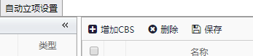 增加cbs，对于是预算单元的动态节点只能选择动态节点，其下的子项不能被选择到。

4、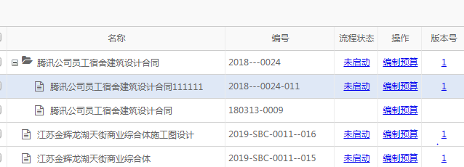

点击编制预算的时候把父项id带上，编制预算界面根据这个父项id做判断。

必须现有父项id的预算信息，才能编辑子项的预算信息。

2019.3.18

1、~~修改意见：新增、插入行、删除行 检查一下逻辑~~

~~流程结束后要插入新的cbsNode节点~~

2、~~调整金额不联动检查。~~

~~3、费用明细编辑联动测试。~~

4、~~预算列表有父项所有权限，必有子项所有权限。~~

5、~~编制子预算单元的提示必须带项目名称，或者直接显示灰色。~~

6、~~前端必须增加预算金额上限的限制提示，前端预算毛利润等数据联动检查。~~

2019.3.18

1、策划节点的可查可删可编 由配置控制

2、收入detail 加当期节点和上期累计进度

2019.3.21

1、epc产品紧前作业支持多个，目前只能加一个 可能是bug

2、核算统计，收入和成本按核算项目统计(cbsinfo),按单元统计。

3、增加类似核算项目信息中不带操作的统计，支持根据选择不同统计单元来进行针对的统计。

4、成本本期末累计 为全年总的？还是所有的

2019.3.28

1~~、月度结账信息 去除产值总计 收入总计 成本总计 加链接 利润没链接~~

2、~~项目成本统计增加了分包成本。~~

3、付款分解出成本单元

4、~~核算项目信息可以撤销，状态设置为作废~~

~~5、成本统计 收入统计 已cbsnode为准，有是否为统计单元来设置~~

~~6、部门统计 参加项目数 count(cbsinfo)~~

~~7、部门统计改为 xxx年 xxxx年~~

~~Xxx月 xxx 月 检索~~

~~8、项目预算增加实耗成本列，cbsinfo costvalue~~

9~~、变比例 预算调整值 不变 要改~~

10、节点申报默认要列出所有progressNode

11、总累计比例？？？。节点申报完成不用计算比例，改个状态即可

2019.4.1

1、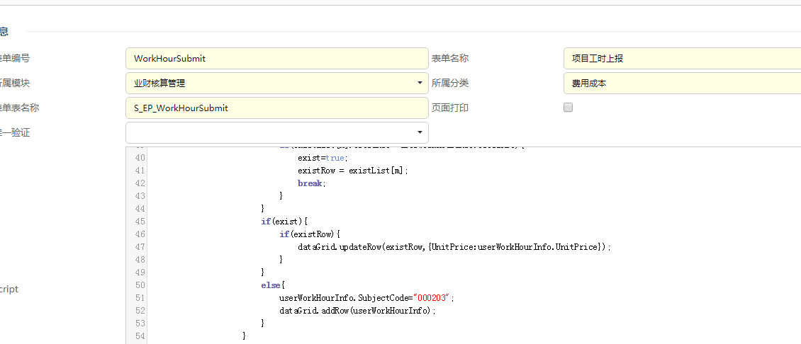

工时信息形成核算S_EP_CostInfo时 subjectCode写死 000203

2、成本单元有合同、工程、合同对应单元的下级节点。

2019.4.2

1、s_i_wbs s_i_wbs version 的boq device 大字段 增加对应子表，采购申请选择采购计划的时候计划的设备数量不做参考。

2、计划里的清单不能被其他计划重复选择

2019.4.8

1、招标需求 名称 改为登记 招标流程增加暂存和删除功能

2、采购申请完成自动生成招标记录

3、不加开关 配置控制